Liczba osób bezrobotnych zarejestrowanych
w Powiatowym Urzędzie Pracy w Krośnie w latach 1992 – 2018

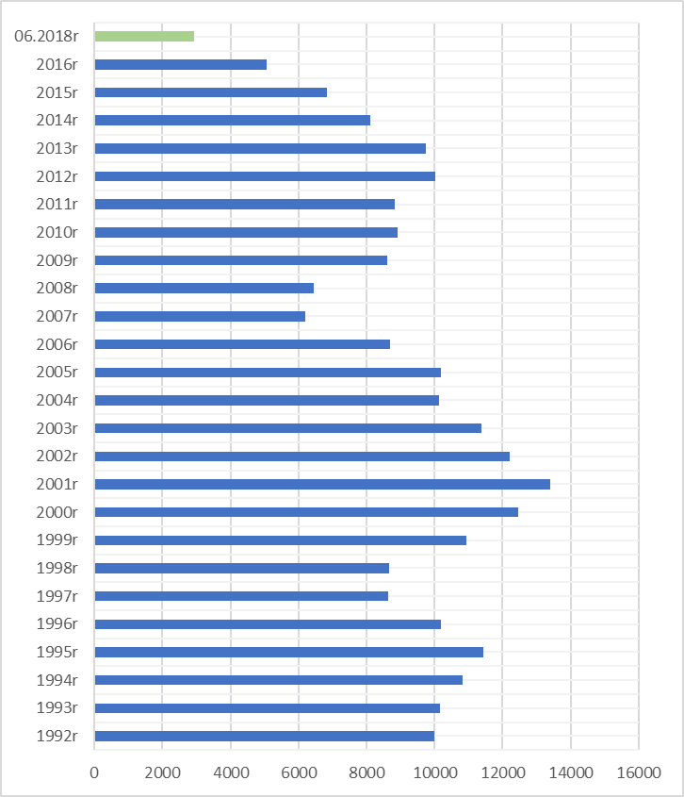

www.krosno.praca.gov.pl

S I E R P I E Ń 2 0 1 8

- Liczba zarejestrowanych bezrobotnych w Powiatowym Urzędzie Pracy w Krośnie*
Rejon | Ogółem | Kobiety
Krosno | 829 | 464
Powiat krośnieński | 2047 | 1180
Rymanów miasto i gmina | 188 | 101
Dukla miasto i gmina | 337 | 186
Jaśliska | 35 | 23
Jedlicze miasto i gmina | 303 | 163
Iwonicz miasto i gmina | 188 | 110
Krościenko Wyżne | 76 | 42
Korczyna | 193 | 120
Wojaszówka | 180 | 109
Miejsce Piastowe | 223 | 136
Chorkówka | 324 | 190
Ogółem | 2876 | 1644

- „Napływ” i „odpływ” bezrobotnych
Rejon | Nowo zarejestrowani w miesiącu sprawozdawczym | Wyłączeni  z ewidencji w m-cu sprawozdawczym
Krosno | 153 | 151
Powiat krośnieński | 356 | 388
Ogółem | 509 | 539

3. Stopa bezrobocia na koniec czerwca 2018r.
Rejon | Stopa bezrobocia w %
Polska | 5,9%
Woj. podkarpackie | 8,7%
Powiat krośnieński łącznie z miastem Krosno | 4,5%
Powiat krośnieński | 5,9%
Miasto Krosno | 2,7%
65454
4. Wybrane kategorie osób bezrobotnych
Do 30 roku życia | 742
Długotrwale bezrobotni | 1371
Powyżej 50 roku życia | 835
Korzystające ze świadczeń pomocy społecznej | 507
Posiadające co najmniej jedno dziecko do 6 roku życia | 655
Posiadające co najmniej jedno dziecko niepełnosprawne do 18 r.ż. | 6
Bezrobotni niepełnosprawni | 374
Bez kwalifikacji zawodowych | 766
Bez doświadczenia zawodowego | 555
Kobiety, które nie podjęły zatrudnienia po urodzeniu dziecka | 547
*Liczby nie sumują się

6. Oferty pracy - stan na koniec miesiąca
Rejon | Zgłoszone  w okresie sprawozdawczym | Pozostałe na koniec okresu sprawozdaw. | Suma ofert od początku roku
Powiat krośnieński łącznie z m. Krosno | 180 | 156 | 1892

7. Liczba osób wyrejestrowanych z powodu podjęcia pracy
- stan na koniec miesiąca sprawozdawczego
Podjęcia pracy | W tym finansowane ze środków publicznych
2364 | 265
2364 | w tym:  podjęcie działalności gospodarczej  oraz doposażenie stanowiska pracy – 137
Staże - 138
Zatrudnienie (subsydiowane) osób do 30 roku życia - 160

8. Zarejestrowani bezrobotni z prawem do zasiłku
Rejon | Liczba ogółem
Krosno | 121
Powiat krośnieński | 320
Ogółem | 441

9. Zatrudnianie cudzoziemców
Prace sezonowe | wnioski |  | pozwolenia
Prace sezonowe | 43 |  | 31
Oświadczania o powierzeniu pracy | 609
Informacje starosty  Informacje starosty na temat możliwości zaspokojenia potrzeb kadrowych pracodawców. | wnioski | wydane informacje
 | 228 | 185

* z wyłączeniem osób podlegających aktywizacji
przyg. Rafał Dziura

